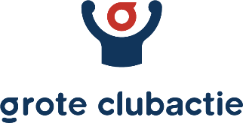

Het motto van deze actie is ‘Jouw inzet is goud waard’ en AV Passaat al altijd heel erg blij met jouw inzet want maar liefst 80% van de opbrengst van de verkochte loten is voor onze club! Dat kunnen we goed gebruiken voor aanschaf van nieuwe materialen, zo hebben we van de opbrengst van vorig jaar nieuwe startblokken aangeschaft.

**Thea van den Bos en/of Iris Munten zijn elke maandag- en woensdagavond in de kantine aanwezig**om jullie alle informatie over deze actie te verstrekken. De hoofdprijs is maar liefst € 100.000, de tweede prijs een Volkswagen Up maar ook een reischeque of een fiets zijn te winnen. O ja, ook niet onbelangrijk, een lot kost 3 euro.

En weet je wat pas leuk is… als we het**Het Grote Clubfeest**zouden winnen. Dit zou zo maar eens kunnen gebeuren als we aan een bedrijf of iemand een **superlot**zouden verkopen. Dus doe allemaal je best om iemand te vinden die zo’n superlot wel wil. Een superlot is 50 loten tegelijk en kost dus 150 euro.



Voor de lotenverkopers van 6 t/m 17 jaar wordt er een clinic van een topsporter verloot! Als je samen met een vriendje of vriendinnetje 50 loten of meer verkocht hebt, meld je dan aan en maak kans.

Wist je dat er ook nog een kids verkoopwedstrijd is waar je jezelf voor kan opgeven? Je maakt als verkoper kans op een Nintendo Switch met spel, een fiets of één van de andere prijzen.

Meer informatie over deze winacties op [www.clubactie.nl/lotenverkopers](http://www.clubactie.nl/lotenverkopers) .

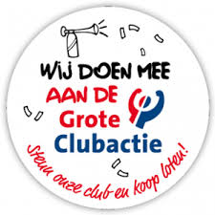

**Dus steun onze club en (ver)koop een lot van AV Passaat.**

Iedere verkoper die meer dan 20 loten verkoopt verdient een kortingsvoucher voor Bobbejaanland, Snowworld, Optisport of Krazy Kangaroo en ontvangt een 2e artikel gratis op masita.com